2°Mariage : Rose Vanier & François Aubin
1837-01-16, Sainte Thérèse d’Avila co.Terrebonne Qué.

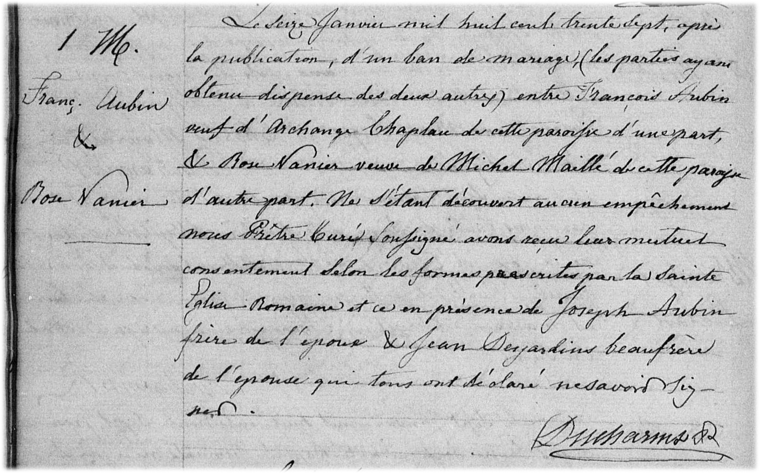

M-1 Le seize Janvier mil huit cent trente sept, après la publication, d’un ban de
mariage, (les parties ayant obtenu dispense des deux autres) entre François
Aubin veuf d’Archange Chaplau de cette paroisse d’un part et Rose Vanier
veuve de Michel Maillé de cette paroisse d’autre part. Ne s’étant découvert
aucun empêchement nous Prêtre Curé soussigné avons reçu leur mutuel
consentement selon les formes prescrites par la Sainte Eglise Romaine et ce
en présence de Joseph Aubin frère de l’époux et Jean Desjardins beaufrère
de l’épouse qui tous ont déclaré ne savoir signer.

Ducharme ptre

Référence : Family Search.

